Администрация города Магнитогорска
Муниципальное образовательное учреждение
«Специальная (коррекционная) общеобразовательная школа-интернат № 4»
города Магнитогорска
455026, Челябинская обл., г. Магнитогорск, ул. Суворова, 110
Тел.: (3519) 20-25-85, e-mail: internat4shunin@mail.ru; http://74203s037.edusite.ru

Сценарий прогулки для учащихся начальной школы 3-4 классов
Тема: «Перелётные и зимующие птицы. Перелёт птиц»
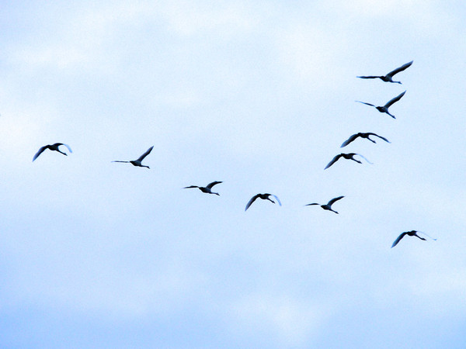

Автор – составитель:
Чубаева Наталья Николаевна,
воспитатель группы
продлённого дня,
первой квалификационной категории
МОУ «С(К)ОШИ №4»

Г. Магнитогорск, 2015 год
Цель: знакомить детей с особенностями жизни птиц осенью.
Задачи:
- Расширить знания детей о птицах, какие птицы бывают
- Выяснить какие птицы остаются зимовать на южном Урале, а какие улетают в тёплые края
- Учить отличать перелётные птицы от зимующих птиц

Ход прогулки
- Вступительная часть
Чтение стихотворения:
Если на деревьях листья пожелтели,
Если в край далёкий птицы улетели
Если небо хмуро, часто дождик льётся,
Это время года осенью зовётся
Беседа:
О каком времени года говориться в стихотворении?
По каким признакам и приметам, описанных в стихотворении, вы определили, что это осень?
- Основная часть
Сегодня мы на прогулке будем делиться своими наблюдениями и знаниями о птицах.
- Скажите, как вы думаете, почему птиц так называют?
- Чем птицы отличаются от домашних животных и человека? (умеют летать)
- Куда осенью улетают птицы?
- Как называют таких птиц?
- А как называются птицы, которые остаются зимовать?
Игра «Отгадай- ка»
Я буду загадывать загадки о птицах. Если отгаданная Вами птица перелётная, то машите руками, показывая движение птицы, если зимующая птица, то хлопайте в ладоши.
Загадки про перелётных птиц
Угадайте, что за птичка —
Темненькая невеличка.
Беленькая с живота,
Хвост раздвинут в два хвоста.
(Ласточка)
На шесте - веселый дом
С круглым маленьким окном.
Чтоб уснули дети,
Дом качает ветер. На крыльце поет отец -
Он и летчик, и певец.
(скворец)
Кто без нот и без свирели
Лучше всех выводит трели,
Голосистее, нежней?
Кто же это? …
(Соловей)
Черный, проворный,
Кричит: “Крак”
Червякам враг.
(грач)
Загадки про зимующих птиц
Красногрудый, чернокрылый,
Любит зернышки клевать,
С первым снегом на рябине
Он появится опять.
(Снегирь)
В тёплый край не улетают,
На морозе распевают,
Эти птички-невелички
Называются … (синички)
У этой птички клюв кривой,
А гнёзда вьёт она зимой,
Из шишек семечки клюёт,
Кто это птичку назовёт?
(Клёст)
В серой шубке перовой
И в морозы он герой,
Зимовать не улетает,
Под карнизом обитает.
(Воробей)
К нам с ветрами прилетели
Заскрипели, засвистели,
Всё до ягодки поели.
Наши птички
(Свиристели)
Рассказ воспитателя «Интересные факты»
Ребята, а вы знаете, что у птиц, как и у человека, есть своя профессия
Ласточки – строители. Они строят гнёзда их веточек и глины без молотка и топора.
Грачи – первооткрыватели. Они первые прилетают с тёплых стран
Соловей – певец и артист. Он радует своими песнями людей на природе
Дятел – кузнец и санитар леса. В лесу его можно узнать его размеренное постукивание, а санитар потому, что уничтожает и лечит деревья от разных вредителей.
Игровая деятельность:
- Подвижная игра «Перелёт птиц».
Выбирается 2 ребёнка – это хищники, которые ловят птиц, остальные дети – перелётные птицы, которые «перелетают» с одного конца площадки на другой. По сигналу воспитателя, «хищники» пытаются их поймать.
- «Рассуждалки»
Дети одной команды должны рассказать о любой птице, не называя её, а дети из другой команды должны угадать о какой птице рассказ-описание.
- «Песенная перестрелка». Дети делятся на 2 команды. Каждая команда должна вспомнить куплет или припев их песни о птицах. Выигрывает та, команда, которая вспомнит песен больше.
Индивидуальная работа: кормление птиц, выход в парк
- Заключительная часть
О чём вели разговор на прогулке?
Какие птицы бывают?
О каких профессиях птиц вы узнали?
Творческое задание на дом по выбору:
Сочинить рассказ «Почему улетают птицы в тёплые края»
Изготовить кормушки для птиц. Изготовитель самой оригинальной кормушки получит приз.

Источники:
- Внеклассные мероприятия: 3 класс/Авт.- сост. О.Е. Жиренко. – М.: ВАКО, 2012
- Сайт Детские уроки. Детские развивающие игры, уроки, поделки: Загадки про перелетных птиц http://www.babylessons.ru/zagadki-pro-pereletnyx-ptic/
- Сайт Вам подарок. Загадки про птиц и животных зимой http://www.vampodarok.com/kprazdnikam/ny/cont543.html

